ООО «Бюджет онлайн»
Загрузка оборотов по синтетическим счетам бухгалтерского учета в подсистему «Бухгалтерия»
Информационная система бюджетного учета и отчетности
для учреждений Республики Татарстан
2019
Содержание
1. Общие положения 3
2. Преобразование файла выгрузки 4
3. Загрузка оборотов в подсистему «Бухгалтерия» 9

Общие положения
Настоящий документ описывает механизм загрузки оборотов по синтетическим счетам бухгалтерского учета выгруженных из других систем, используемых для ведения бухгалтерского (бюджетного) учета до внедрения подсистемы «Бухгалтерия» Информационной системы бюджетного учета и отчетности для учреждений Республики Татарстан (далее – подсистема «Бухгалтерия»).

Перенос данных из других систем состоит из трех этапов:
1) Выгрузка оборотов из другой системы в отдельный файл;
2) Преобразование файла выгрузки (необязательно), см. п. 2;
3) Загрузка оборотов из файла в подсистему «Бухгалтерия», см. п. 3.

Преобразование файла выгрузки
Важно! Преобразование файла выгрузки делается для настройки пользовательской аналитики. Данный пункт можно пропустить, если нет необходимости в переносе аналитики из программы 1С.

Порядок преобразования файла выгрузки:
1) Выполнить вход в подсистему «Бухгалтерия».
Важно! ИНН и КПП в преобразуемом файле должно совпадать с ИНН и КПП выбранного в подсистеме «Бухгалтерия» учреждения, в противном случае система выдаст сообщение о несоответствии.

2) Открыть пункт меню [Администрирование/ Реестр загрузок/ Преобразование аналитики].
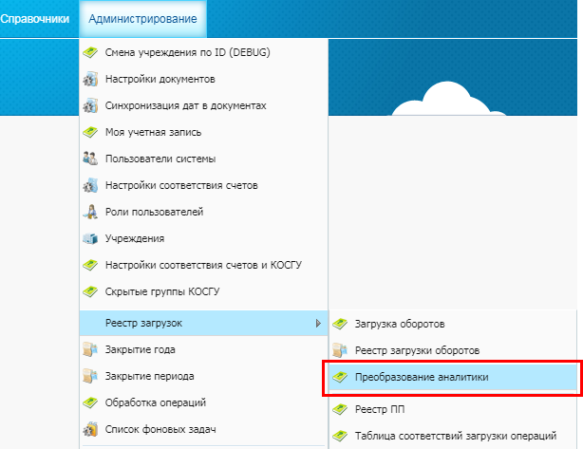
Рис. 1. Пункт меню «Преобразование аналитики»
3) В открывшемся окне нажать на кнопку и выбрать файл выгрузки из 1С с именем «WSNхххххх». В поле «Тип файла» выбрать значение «Обороты». Затем нажать на кнопку «Далее».
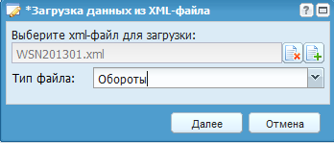
Рис. 2. Окно загрузка данных из xml-файла
4) Открывается окно «Настройка преобразования аналитики из XML-файла», в котором необходимо сопоставить аналитические справочники подсистемы «Бухгалтерия» с пользовательскими справочниками из загружаемого файла.
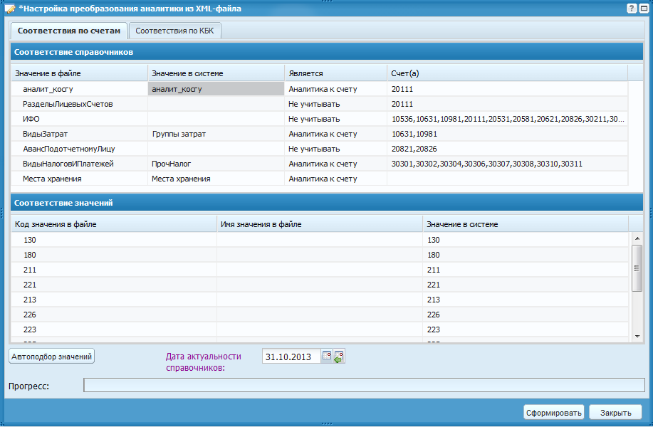
Рис. 3. Вкладка «Соответствия по счетам»
5) Порядок сопоставления аналитических справочников:
5.1) В поле «Дата актуальности справочников» – установить дату, на которую будут проставляться значения справочников из подсистемы «Бухгалтерия».
5.2.) В таблице «Соответствие справочников» в столбцах «Значение в файле» и «Значение в системе» сопоставить справочники, выбирая при этом только справочники, информация по которым будет перенесена в подсистему «Бухгалтерия».
Важно! Если в подсистеме «Бухгалтерия» нет требуемого справочника, то его необходимо создать в разделе «Универсальные справочники» (Справочники –> Универсальные справочники).

5.3.) По сопоставленным справочникам заполнить столбец «Является», при этом возможны следующие варианты:
- Не учитывать – аналитика по справочнику не будет загружена;
- Аналитика к счету – значения пользовательской аналитики загрузятся как аналитика к счетам, указанным в столбце «Счет (а)»;
- Аналитика к КВД – значения пользовательской аналитики загрузятся как аналитика к значениям справочника «Виды деятельности».

5.4.) Нажать на кнопку «Автоподбор значений» для автоматического сопоставления аналитических справочников программ.
5.5.) У справочников со значением «Аналитика к счету» или «Аналитика к КВД» проверить заполнение всех данных в таблице «Соответствие значений» между данными в столбцах «Код значения в файле» и «Значение в системе». В строках, где отсутствуют данные «Значение в системе» выбрать соответствие «вручную».
Важно! Если напротив значения «Код значения в файле» не установить соответствие «Значение в системе», то данная аналитика будет утеряна при загрузке оборотов.

5.6.) Перейти на вкладку «Соответствия по КБК». Заполняется в случае, если значения справочника «КБК» жестко привязаны к значениям справочника «Виды деятельности».
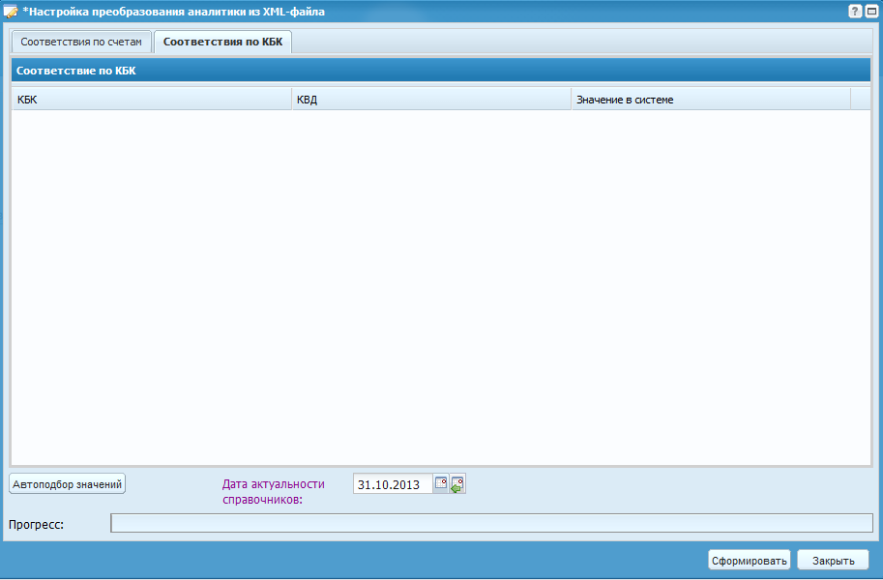
Рис. 4. Вкладка «Соответствия по КБК»
6) Нажать на кнопку «Сформировать», после чего процесс переходит в фоновый режим.
7) В главном окне Системы в Виджетах в области «Загрузки», дождаться, когда возле операции «Преобразование аналитики» появится кнопка «Результат», и затем нажать на нее.
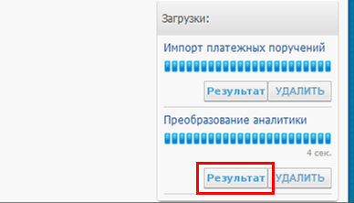
Рис. 5. Кнопка «Результат»
8) Открывается отчет о результатах преобразования XML-файла.
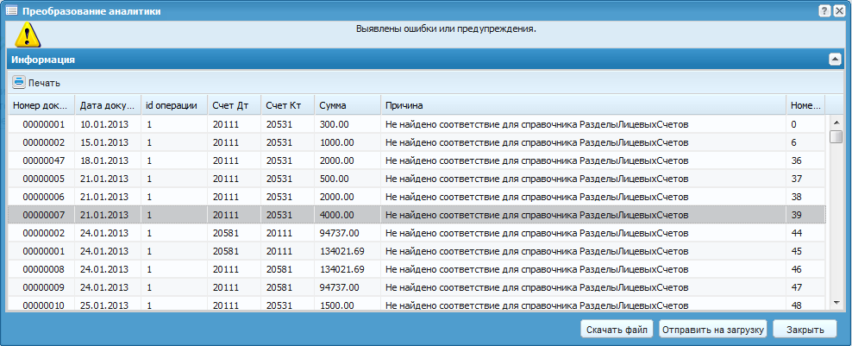
Рис. 6. Результат преобразования XML-файла
Результаты можно распечатать (кнопка «Печать» в правом верхнем углу сообщения), просмотреть и закрыть (кнопка «Закрыть»).
Для сохранения преобразованного XML-файла (рекомендуется) нажмите на кнопку «Скачать файл», затем кнопку «Сохранить» и укажите путь сохранения файла. Преобразованный XML-файл имеет имя вида «WSNxxxxxxxx-xxxx-xx».
Примечание. Существует возможность сразу перейти к этапу загрузки оборотов, нажав на кнопку «Отправить на загрузку», после чего открывается окно настройки загрузки (Рис. 8).

Загрузка оборотов в подсистему «Бухгалтерия»
Порядок загрузки оборотов:
1) Выполнить вход в подсистему «Бухгалтерия».
Важно! ИНН и КПП в преобразуемом файле должно совпадать с ИНН и КПП выбранного в подсистеме «Бухгалтерия» учреждения, в противном случае система выдаст сообщение о несоответствии.

2) Выбрать пункт меню [Администрирование/ Реестр загрузок/ Реестр загрузки оборотов], после чего открывается реестр «Обороты».
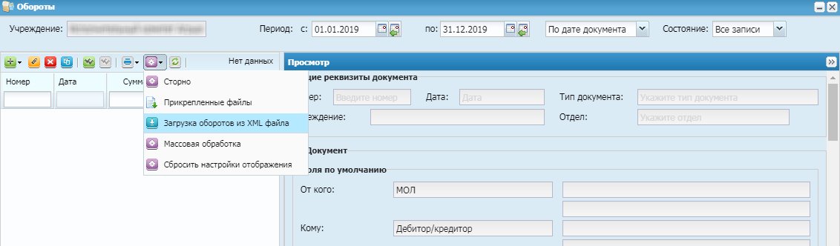
Рис. 7. Реестр «Обороты»
3) Нажать на кнопку и выбрать пункт «Загрузка данных из XML-файла», после чего открывается окно «Загрузка данных из XML-файла».
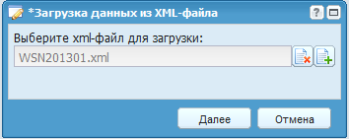
Рис. 7. Окно «Загрузка данных из XML-файла»
3) Нажать на кнопку и выбрать файл выгрузки из 1С с именем «WSNхххххх».
4) Нажать на кнопку «Далее», после чего открывается окно «Настройка загрузки оборотов из XML-файла» (Рис. 8), в котором необходимо сопоставить аналитические справочники подсистемы «Бухгалтерия» с пользовательской аналитикой из загружаемого файла.
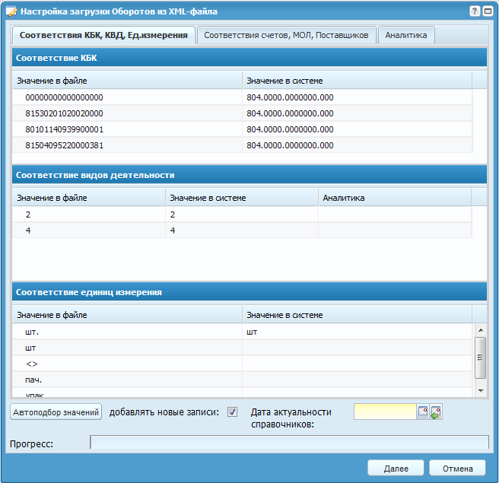
Рис. 8. Вкладка «Соответствия КБК, КВД, Ед. измерения»
5) Порядок сопоставления пользовательской аналитики:
5.1) В поле «Дата актуальности справочников» – установить дату, на которую будут проставляться значения справочников из подсистемы «Бухгалтерия».
5.2) В поле «Добавлять новые записи» рекомендуется установить «галочку». Если «галочка» не установлена, то при повторной загрузке данных за один и тот же период произойдет их «задвоение».
5.3) Нажать на кнопку «Автоподбор значений» для автоматического сопоставления аналитических справочников программ.
5.4) Проставить все соответствия между данными в столбцах «Значение в файле» и «Значение в системе»:

- На вкладке «Соответствия КБК, КВД, Ед. измерения» (Рис. 8):
- В таблице «Соответствие КБК» проставить соответствие значений КБК из файла загрузки значениям справочника «КБК» в подсистеме «Бухгалтерия».
- В таблице «Соответствие видов деятельности» проставить соответствия значений в файле значениям справочника «Виды деятельности». Если в подсистеме «Бухгалтерия» ведется аналитика у значений справочника «Виды деятельности», то необходимо заполнить столбец «Аналитика».
- В таблице «Соответствие единиц измерения» проставить соответствия значений в файле значениям справочника «Единицы измерения» в подсистеме «Бухгалтерия».

- На вкладке «Соответствия счетов, МОЛ, Поставщиков» (Рис. 9):
- В таблице «Соответствие счетов» проставить соответствия значений в файле значениям справочника «План счетов» в подсистеме «Бухгалтерия».
- В таблице «Соответствие МОЛ» проставить соответствия значений в файле значениям справочника «МОЛ» в подсистеме «Бухгалтерия».
- В таблице «Соответствие поставщиков» проставить соответствия значений в файле значениям справочника «Дебиторы и кредиторы» в подсистеме «Бухгалтерия».
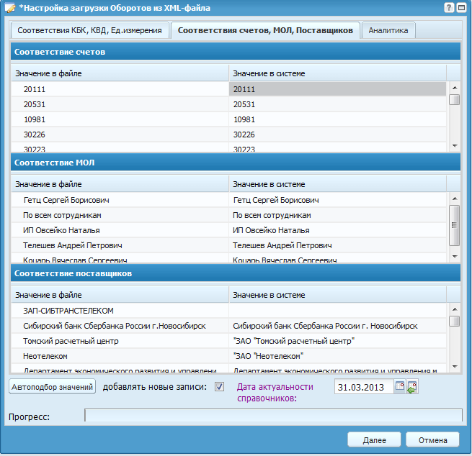
Рис. 9. Вкладка «Соответствия счетов, МОЛ, Поставщиков»
- Вкладка «Аналитика» (Рис. 10) заполняется в случае необходимости «жесткой» привязки оборотов по конкретному счету к конкретному значению аналитики:
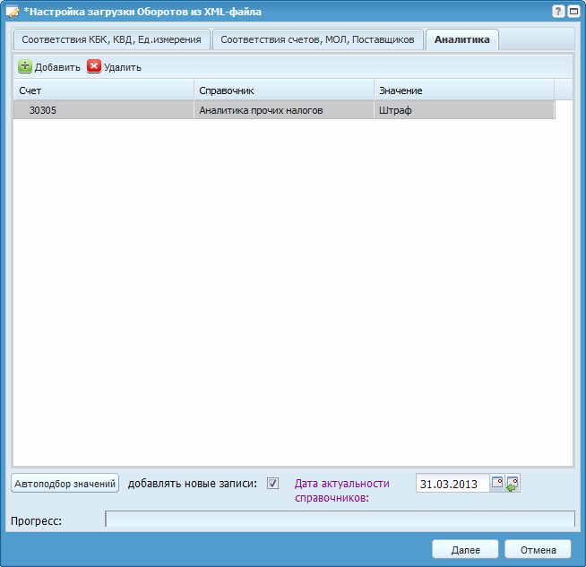
Рис. 10. Вкладка «Аналитика»
6) После заполнения всех значений нажать на кнопку «Далее». Система выдаст сообщение: «Загрузка Оборотов из XML запущена в фоновом режиме», нажмите «ОК».
7) В главном окне Системы в Виджетах в области «Загрузки», дождаться, когда возле операции «Загрузка Оборотов из XML» появится кнопка «Результат», и затем нажать на нее.
8) Открывается отчет о результатах загрузки. Возможны варианты сообщений:
- «Документы сформированы. Ошибки или предупреждения не выявлены» – загрузка прошла удачно»;
- «Документы сформированы. Выявлены ошибки или предупреждения» – загрузка прошла, но необходимо ознакомиться с ошибками или предупреждениями, нажмите на кнопку ;
- «Документы не сформированы. Выявлены ошибки или предупреждения» – загрузка не произошла, необходимо ознакомиться с ошибками или предупреждениями, нажмите на кнопку .
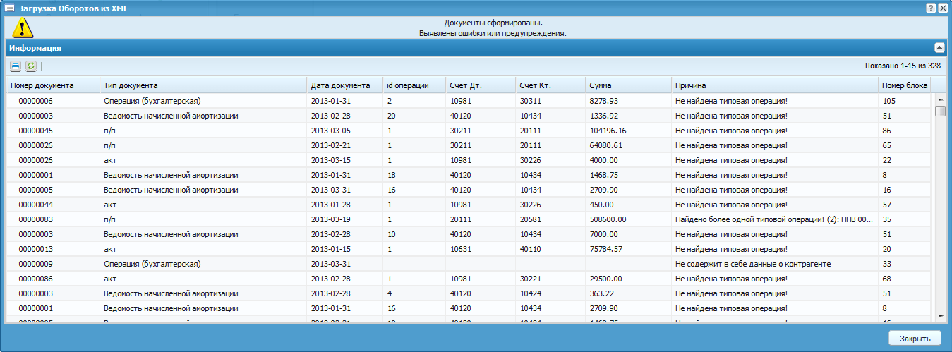
Рис. 11. Отчет о результатах загрузки
Ошибки и предупреждения можно распечатать или сохранить в файл. Для этого следует нажать на кнопку «Печать» в правом верхнем углу окна сообщения. Внимательно ознакомитесь с ошибками и предупреждениями, устраните их и при необходимости повторите процесс загрузки.
Важно! Следует обратить внимание, что сформированные документы загрузились в реестр «Обороты» в статусе «Черновик». Необходимо произвести выверку этих документов и зарегистрировать их в учете.

